|  |  |  |
| --- | --- | --- |
| **Nomor ID** | **:** |  |
| **Pengusul Proyek** | **:** | *Hendawan suwebakti* |
| **Manajer proyek** | **:** | *Muchamad Fajri Amirul Nasrullah* |
| **Judul Proyek** | **:** | Aplikasi Mobile Robot Angry Froggie |
| **Luaran** | **:** | *Produk Aplikasi*  Mobile angry froggie  *HKI*  *Rancangan produk* |
| **Sponsor** | **:** |  |
| **Biaya** | **:** |  |
| **Klien/Pelanggan** | **:** |  |
| **Waktu** | **:** | *1 Semester* |

1. **Ruang lingkup**

*Projek ini meliputi pembuatan aplikasi mobile yang bisa terkoneksi ke robot Anggry Froggie melalui modul wifi yang ada pada robot tersebut selain itu projek juga mencakup produk IoT yang berkaitan dengan robot Anggry Froggy*

1. **Desain Umum**

*Aplikasi mobile untuk mengendalikan fitur-fitur yang ada pada robot Angry Froggie.*

*Pada robot terdapat modul WiFi ESP8266 yang dapat mengirimkan data dari robot dan juga menerima data dari smartphone.*

*Beberapa fitur pada aplikasi mobile adalah:*

*1. Koneksi dengan hardware ESP8266*

*2. Fitur remote control untuk menggerakkan robot*

*3. Tombol fungsi sesuai dengan fungsi robot: - Mengikuti garis - Menghindari halangan - Menghasilkan suara*

*4. Menampilkan atau Monitoring data sensor: - Sensor Jarak - Sensor garis - Data Port Serial*

1. **Konstruksi Produk**

*Aplikasi Mobile Robot Angry Froggie adalah aplikasi mobile untuk mengendalikan fitur-fitur yang ada pada robot Angry Froggie. Pada robot terdapat modul WiFi ESP8266 yang dapat mengirimkan data dari robot dan juga menerima data dari smartphone. Beberapa fitur pada aplikasi mobile adalah: 1. Koneksi dengan hardware ESP8266 2. Fitur remote control untuk menggerakkan robot 3. Tombol fungsi sesuai dengan fungsi robot: - Mengikuti garis - Menghindari halangan - Menghasilkan suara 4. Menampilkan atau Monitoring data sensor: - Sensor Jarak - Sensor garis - Data Port Serial*

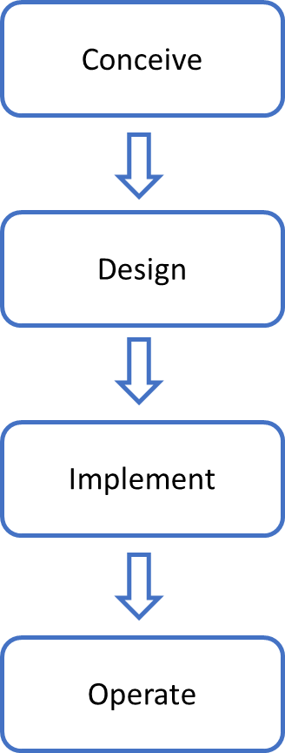

1. **Kebutuhan Peralatan/Perangkat dan Bahan/Komponen**

| **Fase/Proses** | **Peralatan/Perangkat (SW/HW)** | | | **Bahan/Komponen** | | |
| --- | --- | --- | --- | --- | --- | --- |
| **Nama** | **Jumlah** | **Catatan** | **Nama** | **Jumlah** | **Catatan** |
| Conceive | PC / Laptop | Sesuai jumlah mahasiswa |  |  |  |  |
| Design | PC / Laptop | Sesuai jumlah mahasiswa |  |  |  |  |
| Implement | PC / Laptop | Sesuai jumlah mahasiswa |  | Peralatan IoT untuk pembuatan dummy robot angry froggie |  |  |
| Operate | PC / Laptop | Sesuai jumlah mahasiswa |  |  |  |  |

1. **Tantangan dan Isu**

*[Identifikasi potensi tantangan/isu yang mungkin muncul terkait dengan proses/fase atau terkait dengan peralatan/perangkat/bahan/lainnya]*

| **No** | **Proses/Fase/**  **Peralatan/Bahan** | **Tantangan/Isu** | **Level**  **Risiko\*** | **Rencana Tindakan** | **Catatan** |
| --- | --- | --- | --- | --- | --- |
| 1 | Conceive | Mencari literasi yang sesuai, memahami fitur untuk mengkoneksikan perangkat IoT dengan aplikasi mobile | Medium | Memberikan mahasiswa masukan web, link youtube dan modul untuk dipelajari,berdiskusi dengan projek owner. |  |
| 2 | Design | Melakukan perancangan aplikasi dan produk IoT | Medium | Berdiskusi terkait konsep desain, dan menyesuaikan dengan fitur aplikasi |  |
| 3 | Implement | Pembuatan aplikasi mobile dan Iot sesuai dengan fitur berikut  1. Koneksi dengan hardware ESP8266  2. Fitur remote control untuk menggerakkan robot  3. Tombol fungsi sesuai dengan fungsi robot: - Mengikuti garis - Menghindari halangan - Menghasilkan suara  4. Menampilkan atau Monitoring data sensor: - Sensor Jarak - Sensor garis - Data Port Serial | High | Melakukan pendampngan dan diskusi antara mahasiswa, pengajar dan manajer proyek |  |
| 4 | Operate | Menjalankan Aplikasi dan memastikan aplikasi bisa bekerja dengan baik | Hidh | Maintenance produk berkala |  |
|  | … |  |  |  |  |

**\***H: High; M: Medium; L: Low

1. **Estimasi Waktu Pekerjaan**

| **Fase/Proses** | **Uraian Pekerjaan** | **Estimasi Waktu** | **Catatan** |
| --- | --- | --- | --- |
| Conceive | Mendefinisikan kebutuhan pengguna; mempertimbangkan teknologi, mengembangkan konsep, teknik | 2 Minggu |  |
| Design | Membuat desain; rencana, gambar, dan algoritma yang menggambarkan apa yang akan dilaksanakan. | 3 Minggu |  |
| Implement | Transformasi desain menjadi produk, termasuk manufaktur, coding, pengujian dan validasi. | 7 Minggu |  |
| Operation | Menggunakan produk yang diimplementasikan untuk memberikan nilai yang diinginkan, termasuk memelihara, mengembangkan, dan menghentikan sistem. | 2 Minggu |  |

1. **Biaya Proyek (Biaya Bahan dan Peralatan)**

| **Fase/Proses** | **Uraian Pekerjaan** | **Perkiraan Biaya** | **Catatan** |
| --- | --- | --- | --- |
| Conceive | Menjelaskan kebutuhan project & mencari literasi | - |  |
| Design | Membuat desain aplikasi dan produk IoT | - |  |
| Implement | Pembuatan aplikasi mobile dan IoT | - |  |
| Operate | Pengujian Produk , Perbaikan jika terjadi masalah dan persiapan laporan | - |  |
| … | … | … |  |
| **Total** | | **-** |  |

1. **Tim proyek (Dosen, Laboran dan/atau Mahasiswa)**

| **No** | **Nama** | **NIK/NIM** | **Program Studi** |
| --- | --- | --- | --- |
| 1 | M. Fajri Amirul N | 117173 | Multimedia dan Jaringan |
| 2 | Anggie Tsania Maharani | 3312201020 | Teknik Informatika |
| 3 | Muhammad Rizki Bahtiar | 6042301002 | Teknik Informatika |
| 4 | Bayu Suhara | 3312201008 | Teknik Informatika |
| 5 | Tsabita Hasya Aulia | 3312201019 | Teknik Informatika |
| 6 | Muhammad Galang Munawir | 3312201010 | Teknik Informatika |
| 7 |  |  |  |
| 8 |  |  |  |
| 9 |  |  |  |

1. **Ruang Kerja (Workspace)/Laboratorium/Workshop**

* GU 702

___________________________________________

___________________________________________

___________________________________________

___________________________________________

___________________________________________

1. **Mata Kuliah, Capaian Pembelajaran Lulusan dan Capaian Pembelajaran Umum Mata Kuliah yang terlibat**

|  |  |  |  |
| --- | --- | --- | --- |
| **No.** | **Nama Mata Kuliah** | **Capaian Pembelajaran** | **Capaian Pembelajaran Mata Kuliah** |
| 1. | **Mata Kuliah Pilihan(Mobile)** | **Aspek Sikap**  **S-5 Menghargai keanekaragaman budaya, pandangan, agama, dan kepercayaan, serta pendapat**  **atau temuan orisinal orang lain;**  **S-8 Menginternalisasi nilai, norma, dan etika akademik;**  **No.FO.6.1.2-V6 Format Rencana Pembelajaran Semester (RPS)**  **23 November 2022**  **S-9 Menunjukkan sikap bertanggungjawab atas pekerjaan di bidang keahliannya secara mandiri;**  **Dan**  **Aspek Pengetahuan**  **P-3 Konsep, prinsip, metoda rekayasa perangkat lunak dengan menerapkan teknologi mutakhir**  **yang dapat diimplementasikan menjadi sistem yang siap digunakan;**  **P-4 Pengetahuan faktual dan metode aplikasi, referensi teknis (kode dan standar) nasional dan**  **internasional serta peraturan yang berlaku di wilayah kerjanya untuk melakukan pekerjaan;**  **P-8 Pengetahuan faktual dan isu terkini di bidang teknologi informasi dalam kaitannya dengan**  **masalah ekonomi,sosial dan ekologi secara umum;**  **P-10 Pengetahuan faktual tentang perkembangan teknologi mutakhir dalam bidang teknologi**  **informasi.**  **Aspek Keterampilan Umum**  **KU-2 Mampu menunjukkan kinerja bermutu dan terukur;**  **KU-3 Mampu memecahkan masalah pekerjaan dengan sifat dan konteks yang sesuai dengan**  **bidang keahlian terapannya didasarkan pada pemikiran logis, inovatif, dan bertanggung**  **jawab atas hasilnya secara mandiri;**  **Aspek Keterampilan Khusus**  **KK-1 Mampu menerapkan pengetahuan, teknik, keterampilan dan peralatan modern, matematika,**  **sains, teknik, dan teknologi untuk memecahkan masalah dan memberikan solusi bisnis**  **secara luas sesuai dengan disiplin ilmu informatika;**  **KK-2 Mampu menganalisa permasalahan, mengidentifikasi, dan mendefinisikan kebutuhan dan**  **persyaratan (requirements) komputasi yang cocok pada domain permasalahan di bidang**  **teknologi informasi dan komunikasi;**  **KK-3 Mampu menerapkan komunikasi tertulis, lisan, dan grafis dalam lingkungan teknis dan**  **non-teknis secara luas serta mampu mengidentifikasi dan menggunakan literatur teknis yang**  **sesuai;** | **1. Mahasiswa mampu membuat rancangan antarmuka yang sesuai**  **kebutuhan pengguna dan prinsip desain antarmuka**  **2. Mahasiswa mampu menerapkan konsep pengalaman pengguna (User**  **Experience) dalam membuat antarmuka aplikasi.**  **3. Mahasiswa mampu menerapkan pengujian prototype aplikasi sesuai**  **4. Mahasiswa mampu melakukan pengujian terhadap daya guna aplikasi**  **yang dibuat**  **5. Mahasiswa mampu mengimplementasikan rancangan yang dibuat**  **6. Mahasiswa mampu mengkomunikasikan rancangan yang dibuat dalam**  **bentuk lisan pada presentasi formal dan tulisan dalam bentuk laporan**  **teknis** |
| 2. | **Bahasa Inggris Untuk Komunikasi** | **Aspek Sikap**  **S-3 Berkontribusi dalam peningkatan mutu kehidupan bermasyarakat, berbangsa, bernegara, dan**  **peradaban berdasarkan Pancasila;**  **S-4 Berperan sebagai warga negara yang bangga dan cinta tanah air, memiliki nasionalisme serta**  **rasa tanggungjawab pada negara dan bangsa;**  **S-5 Menghargai keanekaragaman budaya, pandangan, agama, dan kepercayaan, serta pendapat**  **atau temuan orisinal orang lain;**  **S-8 Menginternalisasi nilai, norma, dan etika akademik;**  **Aspek Pengetahuan**  **P-5 Prinsip-prinsip penjaminan mutu;**  **P-6 Prinsip kerjasama dalam tim, komunikasi efektif, manajemen konflik, kolaborasi, serta**  **keterampilan interpersonal;**  **P7 Pengetahuan operasional dalam berkomunikasi efektif secara lisan, tulisan serta grafis dalam**  **bidang ilmu informatika;**  **Aspek Keterampilan Umum**  **KU-2 Mampu menunjukkan kinerja bermutu dan terukur;**  **KU-4 Mampu menyusun laporan hasil dan proses kerja secara akurat dan sahih serta mengkomunikasikan -nya secara efektif kepada pihak lain yang membutuhkan;**  **KU-5 Mampu bekerja sama, berkomunikasi, dan berinovatif dalam pekerjaannya;**  **Aspek Keterampilan Khusus**  **KK-3 Mampu menerapkan komunikasi tertulis, lisan, dan grafis dalam lingkungan teknis dan nonteknis secara luas serta mampu mengidentifikasi dan menggunakan literatur teknis yang**  **sesuai;** | **1. Mahasiswa dapat mengaplikasikan aturan ejaan dan tata bahasa**  **dengan benar dalam menghasilkan dokumen laporan hasil kerja yang**  **sesuai.**  **2. Mahasiswa mampu menggunakan berbagai peranti kebahasaan secara**  **efektif dalam penyajian laporan, termasuk penggunaan kata bantu,**  **kata penghubung, dan frasa yang tepat.**  **3. Mahasiswa dapat mengimplementasikan aturan dasar fonem dan**  **sintaksis dalam komunikasi lisan untuk menyampaikan pesan dengan**  **jelas dan terstruktur.**  **P-6**  **4. Mahasiswa mampu menyimpulkan tuturan lisan yang diberikan**  **dengan memahami inti pesan. informasi penting, dan implikasi yang**  **terkandung.**  **KU-5, KU-2**  **5. Mahasiswa dapat mengajukan pertanyaan yang relevan dan**  **memberikan tanggapan yang konstruktif terhadap tuturan lisan.**  **S-8, P-5**  **6. Mahasiswa dapat mengidentifikasi konteks tindak tutur dalam**  **komunikasi lisan, seperti fungsi sosial, situasi komunikasi, dan peran pembicara.**  **7. Mahasiswa memiliki kemampuan menggunakan ragam bahasa formal**  **dan informal yang sesuai dalam berkomunikasi, baik secara lisan**  **maupun tulisan, tergantung pada konteks dan audiens yang dituju.** |
| 3. | **Pendidikan Pancasila** | **Aspek Sikap**  **Menjunjung tinggi nilai kemanusiaan dalam menjalankan tugas berdasarkan agama, moral dan etika;**  **Berkontribusi dalam peningkatan mutu kehidupan bermasyarakat, berbangsa, bernegara, dan peradaban berdasarkan Pancasila;**  **Menghargai keanekaragaman budaya, pandangan, agama, dan kepercayaan, serta pendapat atau temuan orisinal orang lain;**  **Bekerja sama dan memiliki kepekaan sosial serta kepedulian terhadap masyarakat dan lingkungan;**  **Aspek Pengetahuan**  **Prinsip kerjasama dalam tim, komunikasi efektif, manajemen konflik, kolaborasi, serta keterampilan interpersonal;**  **Pengetahuan operasional dalam berkomunikasi efektif secara lisan, tulisan serta grafis dalam bidang ilmu informatika;**  **Aspek Keterampilan Umum**  **Mampu bekerja sama, berkomunikasi, dan berinovatif dalam pekerjaannya;**  **Aspek Keterampilan Khusus**  **Mampu berfungsi secara efektif sebagai anggota tim teknis.** | **1. Mahasiswa mampu menjelaskan dan berargumen tentang urgensi penerapan nilai-nilai Pancasila dalam kehidupan sehari-hari dan tantangannya di masa depan**  **2. Mahasiswa mampu menjelaskan sejarah perkembangan penyusunan Pancasila dalam dinamika kehidupan berbangsa dan bernegara.**  **3. Mahasiswa mampu menjelaskan pentingnya Pancasila sebagai dasar negara Indonesia**  **4. Mahasiswa mampu menjelaskan tentang ideology bagi suatu bangsa dan tantangan Pancasila sebagai ideology bagi bangsa Indonesia**  **5. Mahasiswa mampu menjelaskan Pancasila sebagai suatu system filsafat**  **6. Mahasiswa mampu menjelaskan diperlukannya Pancasila sebagai system etika**  **7. Mahasiswa mampu membuat sebuah tugas atau melakukan aktivitas sosial kemasyarakatan yang berlandaskan nilai-nilai Pancasila** |
| 4. | **Rekayasa Perangkat Lunak Lanjut** | **Minggu ke-2: kebutuhan perangkat lunak (fungsional dan non-fungsional)**  **Minggu ke-5: use case diagram, activity diagram**  **evaluasi tengah semester: kebutuhan perangkat lunak, use case diagram, activity diagram**  **Minggu ke- 8: class diagram**  **Minggu ke-11: sequence diagram atau communication diagram (pilih salah satu), states machine diagram (jika ada)**  **Evaluasi akhir semester: dokumen Deskripsi Perancangan Perangkat Lunak (DPPL) sesuai format berisi kebutuhan perangkat lunak, use case diagram, activity diagram, class diagram, sequence diagram atau communication diagram, behavioral states machine (jika ada)** | **1. menjelaskan konsep analisis dan desain berorientasi objek**  **2. melakukan analisis dan desain perangkat lunak berorientasi objek**  **3. menerapkan perancangan perangkat lunak dengan diagram UML untuk suatu studi kasus pengembangan perangkat lunak**  **4. membuat dokumentasi rancangan perangkat lunak**  **5. mempresentasikan rancangan perangkat lunak** |
| 5. | **Internet Of things** | **Aspek Pengetahuan**  **P-6 Menguasai teknik pemanfaatan sistem jaringan komputer**  **P-7 Menguasai cara mendesain infrastruktur jaringan komputer untuk jaringan LAN**  **P-11 Menguasai konsep Green and sustainable technology**  **Aspek Keterampilan Umum**  **KU-1 Mampu menerapkan pemikian logis, kritis, inovatif, bermutu, dan terukur dalam melakukan**  **pekerjaan yang spesifik di bidang keahliannya serta sesuai dengan standar kompetensi kerja bidang yang bersangkutan**  **KU-2 Mampu menunjukkan kinerja mandiri, bermutu, terukur dan disiplin**  **KU-3 Mampu mengembangkan dan mengaplikasikan ide-ide kreatif**  **KU-4 Memiliki jiwa kewirausahaan (Entrepreneurship), kemampuan managerial dan leadership**  **KU-6 Mampu mendokumentasikan, menyimpan, mengamankan, dan menemukan kembali data untuk menjamin kesahihan dan mencegah plagiasi**  **KU-7 Memiliki jiwa kewirausahaan (Entrepreneurship), kemampuan managerial dan leadership**  **KU-8 Mampu berkomunikasi dengan menggunakan bahasa inggris berkualitas baik khususnya di**  **lingkungan organisasi, perusahaan dan industri**  **Aspek Keterampilan Khusus**  **KK-1 Mampu melakukan riset dan eksplorasi ide berdasarkan tujuan dan sasaran dalam produk**  **multimedia dengan mempertimbangkan aspek visual, estetika, komunikasi, etika, dan antar**  **budaya (cross-culture).**  **KK-3 Mampu mengembangkan aplikasi game,simulasi dan multimedia interaktif untuk pendidikan**  **dan industri**  **KK-8 Mampu mengembangkan aplikasi game,simulasi dan**  **multimedia interaktif untuk pendidikan dan industri** | **1 .Mahasiswa mampu memahami pemrograman perangkat keras sebagai salah satu layer pada Internet of**  **Things (IoT) [C2]**  **2. Mahasiswa mampu melakukan pemrograman pada mikrokontroler dan jenis papan sirkuit elektronik**  **serupa [C3]**  **3. Mahasiswa mampu memahami penggunaan GPIO sebagai uncommited pin sinyal digital pada papan**  **sirkuit elektronik [C2]**  **4. Mahasiswa mengetahui penggunaan breadboard pada proses implementasi tahap purwarupa [C1]**  **5. Mahasiswa mampu mengimplementasikan beberapa metode komunikasi Machine to Machine (M2M)[C3]**  **6. Mahasiswa mengenal jenis sensor dan aktuator yang dimanfaatkan sebagai node pada IoT [C1]**  **7. Mahasiswa mampu mengimplementasikan protokol komunikasi yang sesuai dari node ke server [C3]**  **8. Mahasiswa mampu mengkonfigurasi server pemrosesan data IoT dengan paradigma edge computing,**  **mist computing dan cloud computing. [C3]**  **9. Mahaiswa mampu melakukan pemrograman aplikasi yang berperan melayani pemrosesan data pada sisi**  **server [C3]**  **10. Mahasiswa mampu mengembangkan web based user interface untuk interaksi user dengan system. [C3]**  **11. Mahasiswa mampu mengembangkan satu kesatuan sistem berbasis perangkat keras terintegrasi untuk**  **menyelesaikan sebuah kasus. [C3]** |
| 6. | **Proyek Inovasi Agile** | **Aspek Sikap**  **S-5 Menghargai keanekaragaman budaya, pandangan, agama, dan kepercayaan, serta pendapat**  **atau temuan orisinal orang lain;**  **S-8 Menginternalisasi nilai, norma, dan etika akademik;**  **S-9 Menunjukkan sikap bertanggungjawab atas pekerjaan di bidang keahliannya secara mandiri;**  **Aspek Pengetahuan**  **P-4 Pengetahuan faktual dan metode aplikasi, referensi teknis (kode dan standar) nasional dan internasional serta peraturan yang berlaku di wilayah kerjanya untuk melakukan pekerjaan;**  **P-5 Prinsip-prinsip penjaminan mutu;**  **P-7 Prinsip dan teknik berkomunikasi efektif secara lisan dan tulisan;**  **P-9 Prinsip dan tata cara kerja bengkel/studio dan kegiatan laboratorium, serta pelaksanaan**  **keselamatan dan kesehatan kerja, dan lingkungan (K3L);**  **P-10 Pengetahuan faktual tentang perkembangan teknologi mutakhir dalam bidang teknologi**  **informasi.**  **Aspek Keterampilan Umum**  **KU-1 Mampu menyelesaikan pekerjaan berlingkup luas dan menganalisis data dengan beragam**  **metode yang sesuai, baik yang belum maupun yang sudah baku;**  **KU-2 Mampu menunjukkan kinerja bermutu dan terukur;**  **KU-4 Mampu menyusun laporan hasil dan proses kerja secara akurat dan sahih serta**  **mengkomunikasikan -nya secara efektif kepada pihak lain yang membutuhkan;**  **KU-8 Mampu mendokumentasikan, menyimpan, mengamankan, dan menemukan kembali data**  **untuk menjamin kesahihan dan mencegah plagiasi.**  **Aspek Keterampilan Khusus**  **KK-1 Mampu menerapkan pengetahuan, teknik, keterampilan dan peralatan modern, matematika, sains, teknik, dan teknologi untuk memecahkan masalah dan memberikan solusi bisnis**  **secara luas sesuai dengan disiplin ilmu informatika;**  **KK-2 Mampu menganalisa permasalahan, mengidentifikasi, dan mendefinisikan kebutuhan dan persyaratan (requirements) komputasi yang cocok pada domain permasalahan di bidang**  **teknologi informasi dan komunikasi;**  **KK-3 Mampu menerapkan komunikasi tertulis, lisan, dan grafis dalam lingkungan teknis dan nonteknis secara luas serta mampu mengidentifikasi dan menggunakan literatur teknis yang sesuai**  **KK-4 Mampu berfungsi secara efektif sebagai anggota tim teknis** | **1. Menjelaskan peranan dan penggunaan perangkat lunak**  **dalam proses bisnis di industri, pemerintah dan masyarakat**  **2. Menggali dan mengumpulkan kebutuhan perangkat lunak**  **dari klien**  **3. Merumuskan solusi perangkat lunak yang relevan dan**  **bertanggungjawab**  **4. Membuat rancangan perangkat lunak berdasarkan hasil**  **5. Mampu bekerjasama, berkomunikasi dan melakukan**  **6. Mengimplementasikan standar keterbacaan kode pada**  **7. Membangun perangkat lunak sesuai rancangan yang telah**  **8. Mendokumentasikan perangkat lunak yang dibuat mengacu**  **9. Mempresentasikan hasil pekerjaan pembuatan perangkat lunak** |
| 7. | **Jaringan Komputer** | **Aspek Pengetahuan**  **P-1 Konsep teoritis sains alam, matematika terapan secara umum;**  **P-5 Prinsip-prinsip penjaminan mutu;**  **P-7 Prinsip dan teknik berkomunikasi efektif secara lisan dan tulisan;**  **P-9 Prinsip dan tata cara kerja bengkel/studio dan kegiatan laboratorium, serta pelaksanaan**  **keselamatan dan kesehatan kerja, dan lingkungan (K3L); dan**  **P-10 Pengetahuan faktual tentang perkembangan teknologi mutakhir dalam bidang teknologi**  **informasi.**  **Aspek Keterampilan Umum**  **KU-3 Mampu memecahkan masalah pekerjaan dengan sifat dan konteks yang sesuai dengan**  **bidang keahlian terapannya didasarkan pada pemikiran logis, inovatif, dan bertanggung**  **jawab atas hasilnya secara mandiri;**  **KU-4 Mampu menyusun laporan hasil dan proses kerja secara akurat dan sahih serta**  **mengkomunikasikan -nya secara efektif kepada pihak lain yang membutuhkan;**  **KU-5 Mampu bekerja sama, berkomunikasi, dan berinovatif dalam pekerjaannya;**  **KU-6 Mampu bertanggungjawab atas pencapaian hasil kerja kelompok dan melakukan supervisi**  **dan valuasi terhadap penyelesaian pekerjaan yang ditugaskan kepada pekerja yang berada di**  **bawah tanggungjawabnya; dan**  **Aspek Keterampilan Khusus**  **KK-1 Mampu menerapkan pengetahuan, teknik, keterampilan dan peralatan modern, matematika,**  **sains, teknik, dan teknologi untuk memecahkan masalah dan memberikan solusi bisnis**  **secara luas sesuai dengan disiplin ilmu informatika;**  **KK-2 Mampu menganalisa permasalahan, mengidentifikasi, dan mendefinisikan kebutuhan dan persyaratan (requirements) komputasi yang cocok pada domain permasalahan di bidang**  **teknologi informasi dan komunikasi;**  **KK-3 Mampu menerapkan komunikasi tertulis, lisan, dan grafis dalam lingkungan teknis dan non**  **teknis secara luas serta mampu mengidentifikasi dan menggunakan literatur teknis yang sesuai** | **1. Menjelaskan tujuan dan manfaat Jaringan Komputer**  **2. Membedakan OSI layer dan TCP/IP Layer**  **3. Merancang topologi Jaringan**  **4. Menentukan spesifikasi perangkat jaringan**  **5. Membuat media jaringan LAN menggunakan media kabel dan nirkabel**  **6. Merancang pengalamatan IP dalam jaringan** |
| 8. | **Pendidikan Kewarganegaraan** | **Aspek Sikap**  **S-2 Menjunjung tinggi nilai kemanusiaan dalam menjalankan tugas berdasarkan agama, moral**  **dan etika;**  **S-3 Berkontribusi dalam peningkatan mutu kehidupan bermasyarakat, berbangsa, bernegara,**  **dan peradaban berdasarkan Pancasila;**  **S-4 Berperan sebagai warga negara yang bangga dan cinta tanah air, memiliki nasionalisme serta**  **rasa tanggungjawab pada negara dan bangsa;**  **S-5 Menghargai keanekaragaman budaya, pandangan, agama, dan kepercayaan, serta pendapat**  **atau temuan orisinal orang lain;**  **S-6 Bekerja sama dan memiliki kepekaan sosial serta kepedulian terhadap masyarakat dan**  **lingkungan;**  **Aspek Pengetahuan**  **P-6 Prinsip kerjasama dalam tim, komunikasi efektif, manajemen konflik, kolaborasi, serta**  **keterampilan interpersonal;**  **P-7 Pengetahuan operasional dalam berkomunikasi efektif secara lisan, tulisan serta grafis dalam**  **bidang ilmu informatika;**  **Aspek Keterampilan Umum**  **KU-5 Mampu bekerja sama, berkomunikasi, dan berinovatif dalam pekerjaannya;**  **KU-8 Mampu mendokumentasikan, menyimpan, mengamankan, dan menemukan kembali data**  **untuk menjamin kesahihan dan mencegah plagiasi.**  **Aspek Keterampilan Khusus**  **KK-4 Mampu berfungsi secara efektif sebagai anggota tim teknis** | **1. Mahasiswa mampu menjelaskan dan berargumen tentang relevansi antara**  **pendidikan kewarganegaraan dan kapasitas individu sebagai sarjana atau**  **profesional**  **2. Mahasiswa mampu menjelaskan arti pentingnya identitas nasional sebagai seorang**  **3. Mahasiswa mampu menjelaskan tentang integrasi nasional**  **4. Mahasiswa mampu menjelaskan tentang konstitusi NKRI**  **5. Mahasiswa mampu menjelaskan tentang hak dan kewajiban sebagai warga negara**  **6. Mahasiswa mampu menjelaskan proses demokrasi Indonesia yang berlandaskan**  **7. Mahasiswa mampu menjelaskan dan menginternalisasikan wawasan nusantara,**  **8. Mahasiswa mampu menjelaskan dan menginternalisasikan ketahanan nasional dan**  **9. Mahasiswa mampu mengaktualisasikan penanaman nilai anti korupsi dan masyarakat madani**  **10. Mahasiswa mampu membuat sebuah project based learning secara berkelompok** |

1. **Komunikasi antara Manajer Proyek dan Klien**

| **Fase/Proses** | **Pertanyaan/Komentar** | **Jawaban** | **Catatan** |
| --- | --- | --- | --- |
|  |  |  |  |
|  |  |  |  |
|  |  |  |  |
|  |  |  |  |
| … | … | … | … |

1. **Monitoring dan Evaluasi**

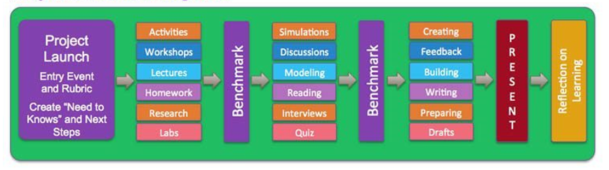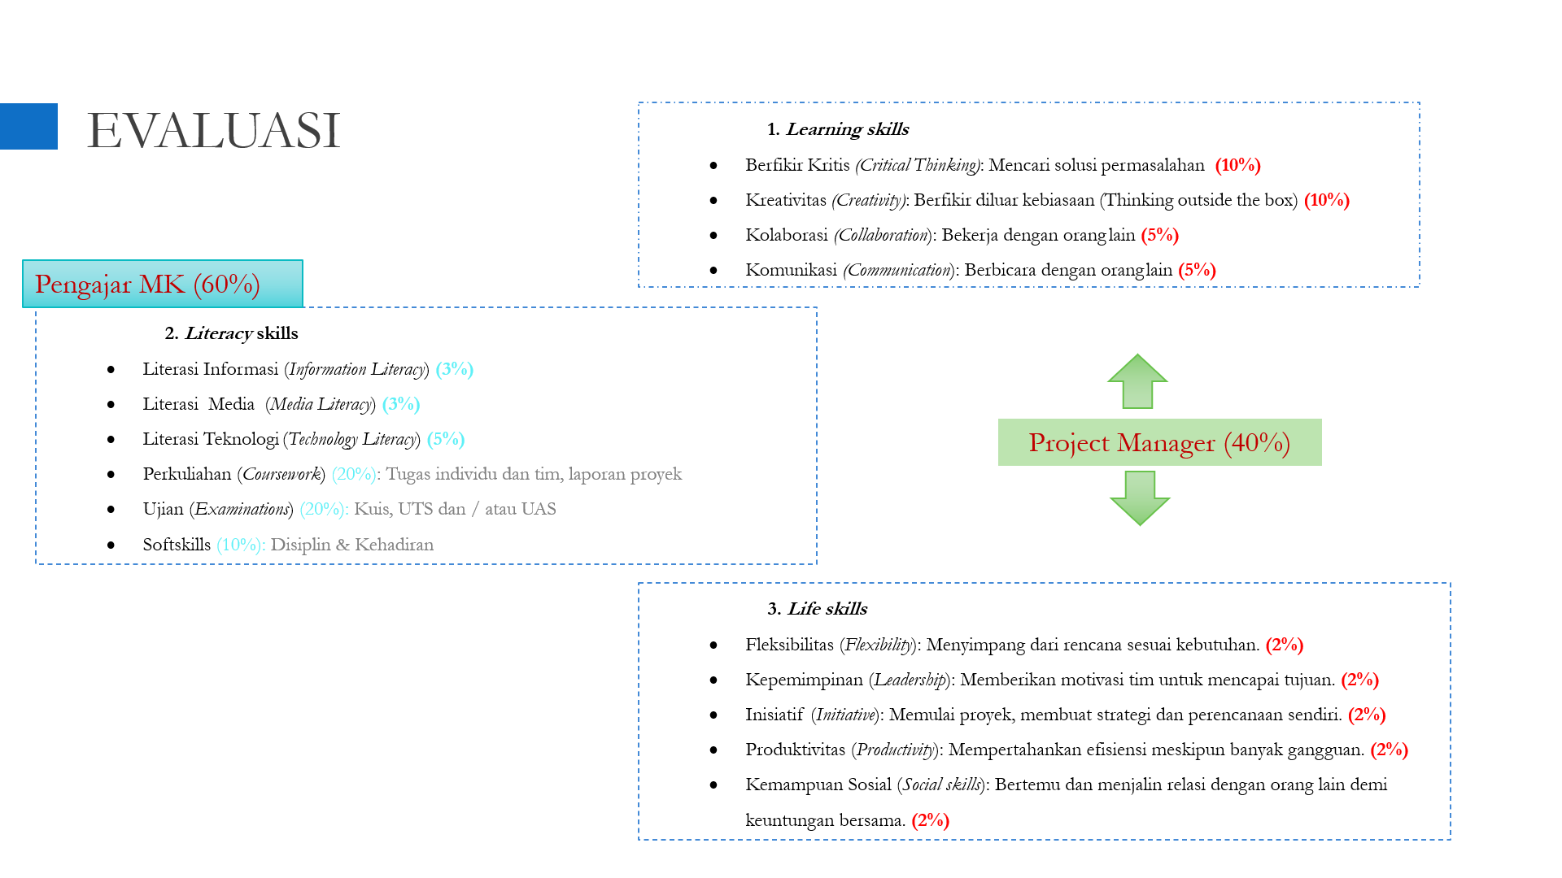

1. **Riwayat Perubahan Proyek yang akan ditangani**

| **No. Revisi/tanggal** | **Deskripsi Perubahan** | ***Originator*** |
| --- | --- | --- |
|  |  |  |
|  |  |  |
|  |  |  |
|  |  |  |
| … | … | *…* |

**Tanda Tangan Persetujuan**

**Batam, DD/MM/YY**

|  |  |  |  |  |  |  |
| --- | --- | --- | --- | --- | --- | --- |
|  |  |  |  |  |  |  |
| **Klien** |  | **P3M** |  | **SHILAU** |  | **Manajer Proyek** |

|  |  |  |  |  |  |  |
| --- | --- | --- | --- | --- | --- | --- |
| **Kajur ____** |  | **Kajur ____** |  | **KPS _____** |  | **KPS ______** |